附表：考试试卷首页模板

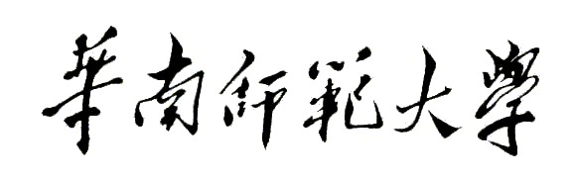
学院20 -20 学年（ ）学期期末考试试卷
《 》试卷（A 卷）
专业 年级 班级 姓名 学号
题号 | 一 | 二 | 三 | 四 | 五 | 六 | 七 | 八 | 九 | 十 | 总分
得分

一、标题栏（宋体加粗，四号字）
1、试卷内容（宋体，小四）

（共？页，第？页）
学院20 -20 学年（ ）学期期末考试试卷
《 》试卷（B卷）
专业 年级 班级 姓名 学号
题号 | 一 | 二 | 三 | 四 | 五 | 六 | 七 | 八 | 九 | 十 | 总分
得分

一、标题栏（宋体加粗，四号字）
1、试卷内容（宋体，小四）

（共？页，第？页）
附件
学院20 -20 学年（ ）学期期末考试答题卷
《 》答题卷（A 卷）
专业 年级 班级 姓名 学号
题号 | 一 | 二 | 三 | 四 | 五 | 六 | 七 | 八 | 九 | 十 | 总分
得分

一、标题栏（宋体加粗，四号字）
1、试卷内容（宋体，小四）

（共？页，第？页）
学院20 -20 学年（ ）学期期末考试答题卷
《 》答题卷（B卷）
专业 年级 班级 姓名 学号
题号 | 一 | 二 | 三 | 四 | 五 | 六 | 七 | 八 | 九 | 十 | 总分
得分

一、标题栏（宋体加粗，四号字）
1、试卷内容（宋体，小四）

华南师范大学课程考试考场登记表

校区 院、系
年级、专业 |  |  | 考试科目
应考人数 |  | 实考人数 |  | 缺考人数
试 室 |  | 发卷份数 |  | 收卷份数
考试时间 | 年 月 日 时 分至 时 分
考场记录（主要记录考场纪律，缺考、作弊姓名，原因和情节等）：

缺考学生姓名、学号

违纪学生姓名、学号：
所在学院、年级、专业：
违纪作弊类型：
违纪作弊证据：
其他情况说明：
违纪学生签名： 年 月 日 时 分
主考教师签名： 监考员签名：

说明：本表由监考员负责填写，考试结束后，连同试卷交开课单位教务员。

